ČETRTEK, 26. 11. 2020
SLOVENŠČINA
PESEM SLADKOSNED

PREDSTAVLJAJ SI DOMAČE NEDELJSKO KOSILO. NA MIZI JE TVOJA NAJBOLJŠA JED.
ALI TI DOMA KUHAJO SAMO JEDI, KI JIH IMAŠ RAD/A ALI TUDI TISTE, KI JIH NE MARAŠ?
ALI BI BILO DOBRO, DA BI IMELI NA MIZI SAMO HRANO, KI JO MARAŠ? ZAKAJ NE?
OTROCI BI VELIKOKRAT NAJRAJE JEDLI SLADKE STVARI, KI PA NISO ZDRAVE ZA NAŠE TELO.

PESNIK NIKO GRAFENAUER JE NAPISAL ZBIRKO PESMI O FANTKU PEDENJPEDU.
PEDENJPED IMA RAD TUDI SLADKARIJE. ZATO JE PESNIK NAPISAL PESEM Z NASLOVOM SLADKOSNED.

PRISLUHNI PESMI NA PPT PREDSTAVITVI.
PREBERI PESEM V BERILU STR. 19 | Oglej si črko O v besedi sladkosned.  Kdo je to? Čigava so ta usta?  Kaj misliš, kaj ima rad in česa ne mara?

USTNO ODGOVORI NA VPRAŠANJA:
- Kaj je Pedenjped po poklicu?
- Kako veš? Kateri verzi pripovedujejo o tem?
- Katero je najpomembnejše pravilo v Pedenjcarstvu?

V ZVEZEK SLOVENŠČINE NAPIŠI NASLOV NIKO GRAFENAUER
SLADKOSNED

V PESMICI POIŠI vsaj TRI RIME.

NAJ TI PRI PRVI POMAGAM: VLADA – LIMONADA

RIME NAPIŠI V ZVEZEK.
nato napiši še dve DO tri povedi o pedenjpedu sladkosnedu.

PESMICO SE NAUČI GLADKO BRATI. KDOR ŽELI, SE LAHKO PESEM NAUČI TUDI NA PAMET.

na povezavi https://www.youtube.com/watch?v=BMfXofAxIFs prisluhni še pevskemu zboru, ki pesmico sladkosned

zapoje….

SPOZNAVANJE OKOLJA
RASTEM IN SE SPREMINJAM

OGLEJ SI PREDSTAVITEV.

REŠI NALOGE V DZ SPO STR. 33

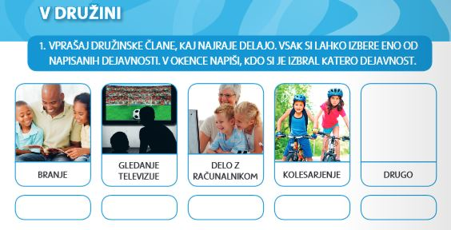

V MKPO – MALA KNJIŽICA POSKUSOV IN OPAZOVANJ NA STRANI 6 – 1. NALOGA

KO PRIDEMO V ŠOLO, BOMO PODATKE ZBRALI IN
JIH PRIKAZALI S STOLPCI (2. NALOGA).

ŠPORT
MIGAMO

Danes vas čaka telovadba z levjim kraljem ali z minjoni. Izberi eno. Najdi si dovolj prostora in pripravi mehkejšo blazinico za izvajanje vaj na tleh. Sledi gibom. Zdaj pa v levjo ALI minjonsko akcijo!

Migajmo z levjim kraljem:
https://www.youtube.com/watch?v=23apE4C59rQ&t=20s&ab_channel=PregnancyandPostpartumTV

MIGAJMO Z MINJONI
https://www.youtube.com/watch?v=QphRMalB_LM&t=227s&ab_channel=PregnancyandPostpartumTV
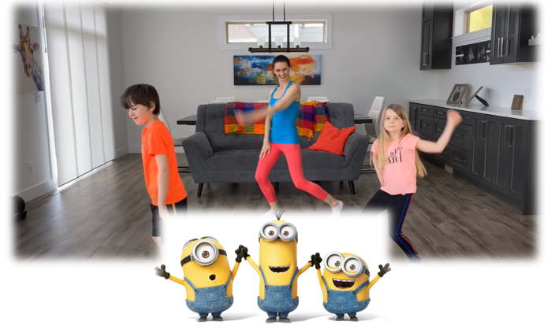
DODATNI POUK (za učence, ki obiskujejo dodatni pouk)

USTVARJALNO PISANJE

ČE SI ŽE PREBRAL/A PESMICO SLADKOSNED (BERILO STRAN 19) NAREDI ENO OD NAVEDENIH NALOG:

- NAPIŠI NADALJEVANJE PESMICE
- NAPIŠI NOVO KRATKO PESMICO O PEDENJPEDU SLADKOSNEDU
- NAPIŠI KRATKO ZGODBICO ALI PRAVLJICO O PEDENJPEDU SLADKOSNEDU

